

**Holy NFT 获取指南**

# 简介

大家好，Holy NFT 在 SmartPocket 应用程序上的获取期已经开始。如果您已在 PREMINT 上完成注册并被选中，现在可以领取您的 NFT。

在本指南中，我们将简要说明在获取 NFT 之前需要注意的事项、获取步骤、获取后如何检查您的 NFT 以及 Holy NFT 的价值和实用性。

如果您还不熟悉 Holy 或其创作者，请阅读以下文章。

# 注意事项

1. 确保您在 Premint 注册截止日期之前完成了注册。如果您已完成注册，请登录以检查您的资格。

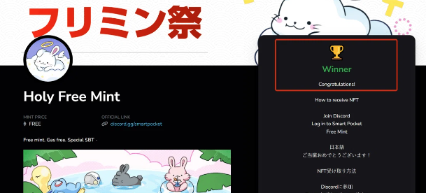  
  
① 请在 PREMINT 上进行检查。  
  
② 您在 PREMINT 上注册时使用的钱包必须与您在 Smart Pocket 中登录时使用的钱包相同。如果您使用不同的钱包，即使您被选中，也可能无法领取 NFT。

③ 您需要 1000 SP 积分。

④ 此 NFT 是以 SBT（灵魂绑定代币）的形式存在，不能转让或出售。

## 什么是 SBT（灵魂绑定代币）？

灵魂绑定代币是一种永久绑定个人的数字代币，无法转让。

# 如何在 Smart Pocket 上领取 NFT

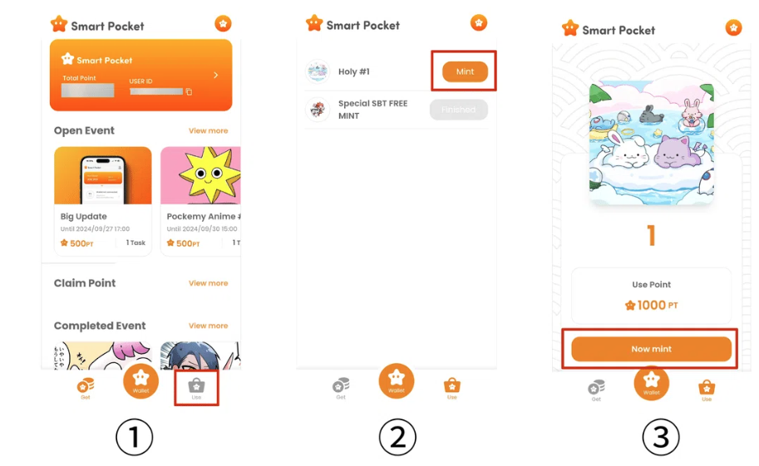  
  
① 点击“Use”  
  
② 点击“Mint”  
  
③ 点击“Now Mint”

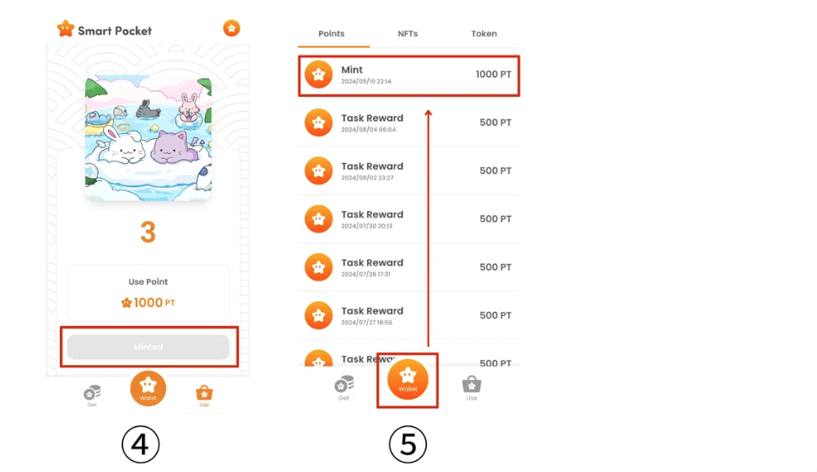  
  
④ 如果显示“Minted”，这意味着您已成功领取 NFT。  
  
⑤ 如果您想查看积分使用记录，请点击“Wallet”按钮。

# 领取 NFT 后如何检查

## 1. 登录 OpenSea

（PC 版登录方法）  
  
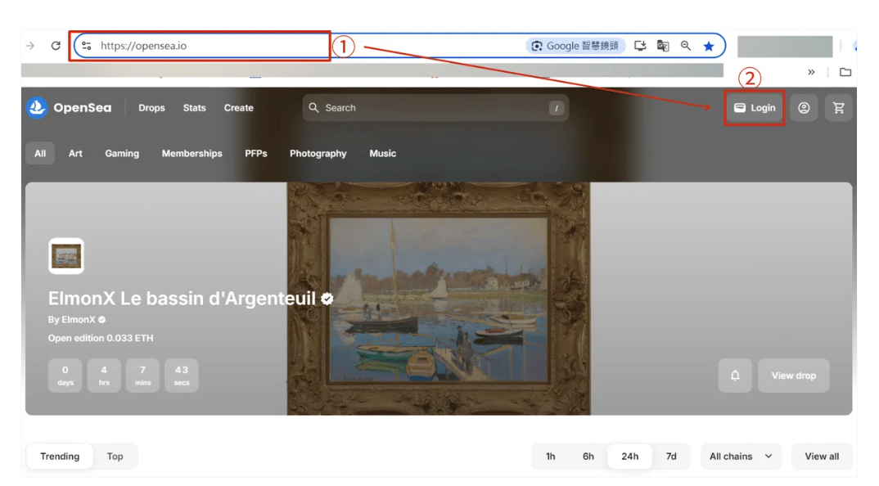  
  
① 在浏览器中输入 OpenSea 的 URL。  
https://opensea.io/  
  
② 点击“Login”。

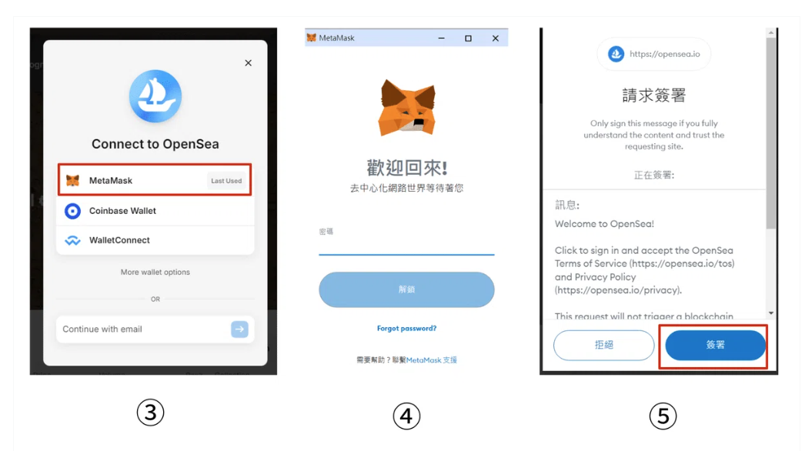  
  
③ 选择要连接的钱包。  
  
④ 输入密码并点击“解锁”。  
  
⑤ 点击“签名”。

（移动版登录方法）  
  
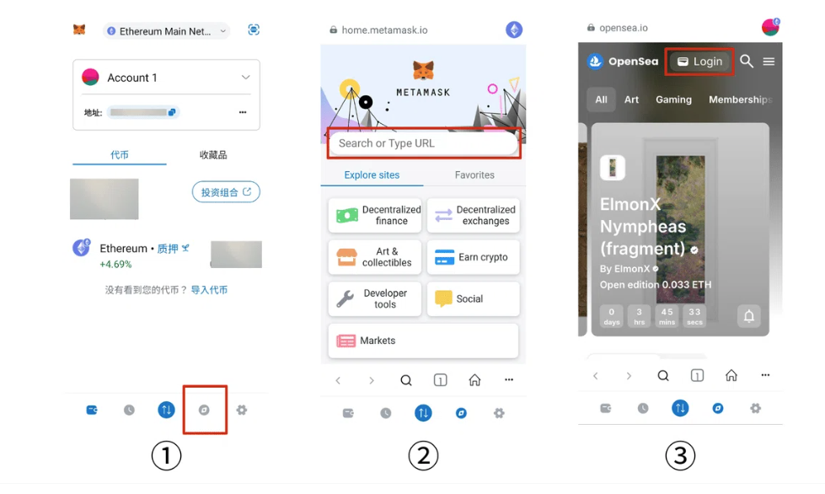  
  
① 打开 Metamask 应用，选择红框内的选项。  
  
② 在搜索栏中输入 OpenSea 的 URL。  
https://opensea.io/  
  
③ 点击“Login”。

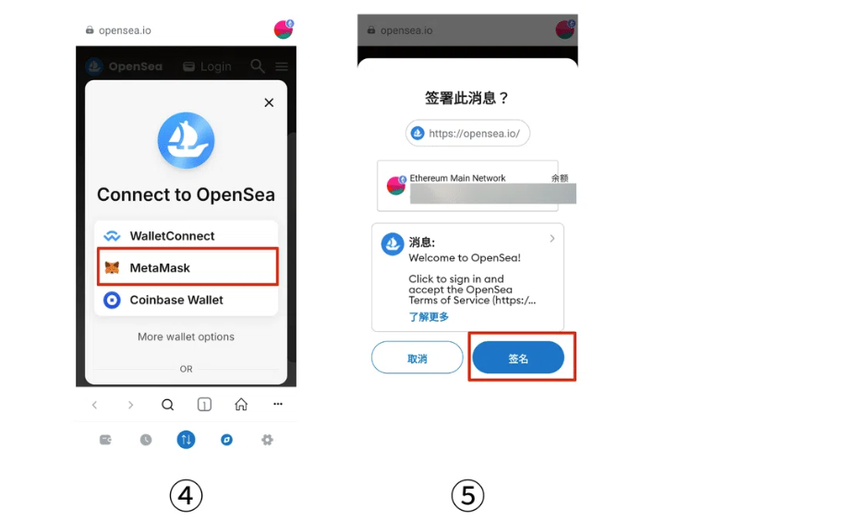  
  
④ 选择要连接的钱包。  
  
⑤ 点击“签名”。

## 2. 查找您的 NFT

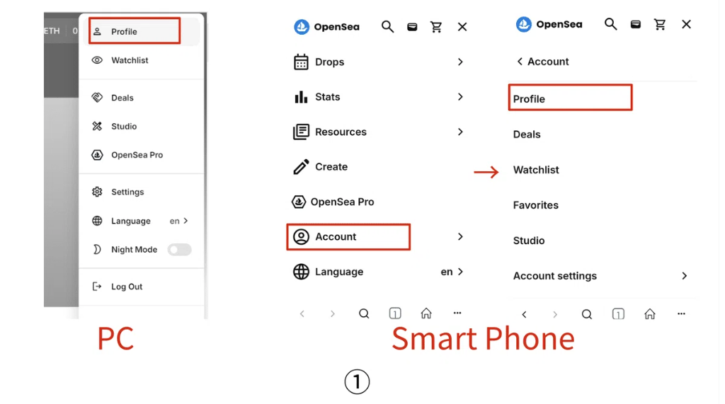  
  
① 将鼠标悬停在个人资料图片上以显示列表，然后点击“Profile”。（在移动设备上，选择“Account”→“Profile”）。

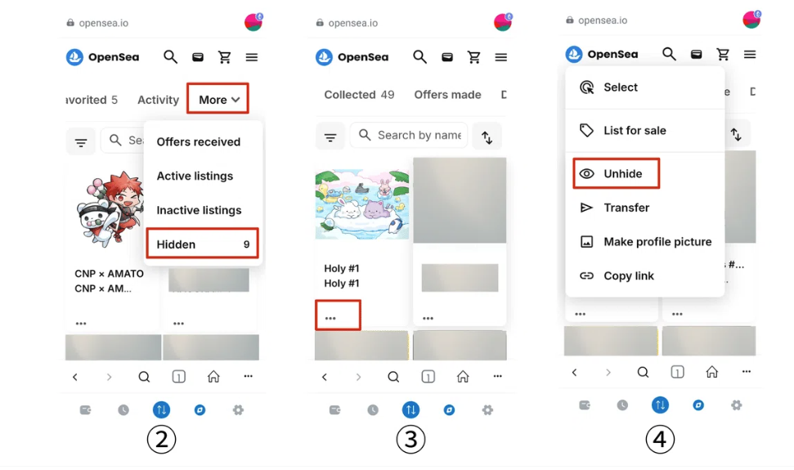  
  
② 从列表中选择“More”→“Hidden”。  
  
③ 找到已铸造的 NFT，点击“...”。  
  
④ 显示菜单后，点击“Unhide”。

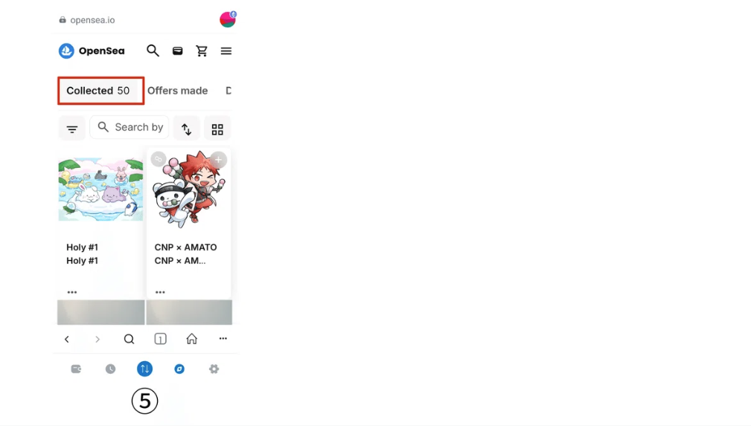

# Holy NFT 的价值与实用性

根据创始人 Yuda 在 X（前 Twitter）上的发文，此 SBT（灵魂绑定代币）是 Holy 早期用户的证明。随着持有者与 Holy 共同成长，其价值和意义将不断增加。这是全新动漫体验的一部分，已报告有 5000 名中奖者。祝贺大家！

# 结论

这次的 Holy NFT 是 FREE MINT（SBT）项目的第二轮。您成功领取 NFT 了吗？这是一个非常有价值且实用的 NFT，随着时间推移，其价值将进一步提升。请务必领取您的 NFT，并与 Holy 一起成长！

(image)  
  
官方 Discord: https://discord.com/invite/japandao